
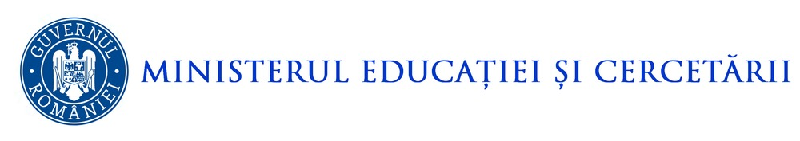

_____________________________________________________________________________

REGULAMENT PRIVIND DESFĂŞURAREA OLIMPIADEI JUDEŢENE DE CHIMIE 2020

Olimpiada de chimie se desfășoară în conformitate cu prevederile OM nr. 25105 din 22.01.2019 pentru aprobarea Regulamentului specific privind organizarea şi desfăşurarea Olimpiadei Naţionale de chimie, modificat şi completat prin nota nr. 26514/13.02.2020 şi ale OM nr. 4203/30.07.2018 privind modificarea anexei nr. 1 la Ordinul ministrului educației, cercetării, tineretului și sportului nr. 3.035/2012 privind aprobarea Metodologiei-cadru de organizare și desfășurare a competițiilor școlare și a Regulamentului de organizare a activităților cuprinse în calendarul activităților educative, școlare și extrașcolare.
Olimpiada de chimie se organizează pentru elevii claselor a VIII-a, a IX-a, a X-a, a XI-a şi a XII-a. Pot participa elevii de la toate formele de învăţământ: zi, seral, cu frecvenţă redusă, din învăţământul de stat și cel particular. Participarea la această olimpiadă este individuală.
Nu se admite participarea elevilor de la clasele superioare la clasele inferioare.
În cadrul etapei județene elevii vor susține o probă teoretică, cu durata de 3 ore.
Etapa judeţeană a Olimpiadei de chimie se va desfășura pe 22 februarie 2020 la Colegiul Naţional „Gheorghe Vrănceanu” Bacău, începând cu ora 09.00. (Accesul elevilor în săli este permis până la ora 08.30 pe baza cărții de identitate). În cazul în care se va anunța o altă oră la care începe concursul, vă voi informa in timp util.
Elevii participanți la etapa județeană vor avea la dispoziție, pentru rezolvarea subiectelor, 3 ore, din momentul în care au primit subiectele de concurs.
Este interzis accesul elevilor, în sala de concurs, cu orice fel de materiale informative: manuale, culegeri, tabele periodice, caiete, etc. De asemenea, se interzice accesul, în sala de concurs, cu telefoane mobile. Este permisă utilizarea calculatoarelor neprogramabile.
Evaluarea lucrărilor elevilor se va realiza pe subiecte, de către profesorii evaluatori care fac parte din subcomisia de evaluare, în după-amiaza zilei de concurs.
Contestaţiile se fac pentru fiecare subiect la care elevul şi profesorul îndrumător/însoţitor consideră că punctajul acordat de profesorii evaluatori este diferit de cel al propriei evaluări. Contestaţiile pe subiecte vor fi depuse personal de către elevi la secretariatul Colegiului Naţional „Gheorghe Vrănceanu” Bacău în data de 24.02.2020 , orele 8,00-12,00.
Fiecare cadru didactic care înscrie elevi în concurs va transmite prin fax la secretariatul Colegiului Naţional „Gheorghe Vrănceanu” Bacău tabelul nominal, completat după modelul machetei atașate, semnat de directorul şcolii şi ştampilat, până la data de 19.02.2020, ora 14.00 (tabelul se transmite și în format electronic, până la data respectivă, pe adresa de e-mail laura.pruteanu@yahoo.com
După data de 19 februarie nu mai sunt acceptate înscrieri, deoarece trebuie să cunoaştem din timp care sunt resursele materiale şi umane necesare pentru acest concurs.
Nu modificaţi macheta, completați corect cu diacritice!
Rog colegii să confirme disponibilitatea pentru a evalua tezele la adresa de e-mail laura.pruteanu@yahoo.com până pe 19 februarie 2020.

Unitatea de învăţământ

Către Colegiul Naţional „Gheorghe Vrănceanu” Bacău,

TABEL NOMINAL CU ELEVII PARTICIPANŢI LA FAZA JUDEŢEANĂ A OLIMPIADEI DE CHIMIE

22 FEBRUARIE 2020

Nr. crt. | Nume, iniţiala tatălui şi prenume elev | Unitatea școlară | Clasa | CNP elev | Numele profesorului antrenor | Telefon elev | Telefon profesor

DIRECTOR

